Автоматика за секционни врати
Ролтех ООД предлага на своите клиени висококачествена автоматика за гаражни и индустриални врати на водещият немски производител Sommer.
Производителността и стандартите за качество гаранират безпроблемния и дълъг експлоатационен живот на задвижванията и управляващата автоматика.
Разнообразието от типове задвижвания покрива всички нужди и спецификации за задвижване на секционните врати , било то Индустриални или Гаражни (тук го направи като цъкнеш върху тях да те праща в категориите ) .
Към механизмите се предлагат пълната гама аксесоари – фотоклетки , бутониери , приемници и др. .
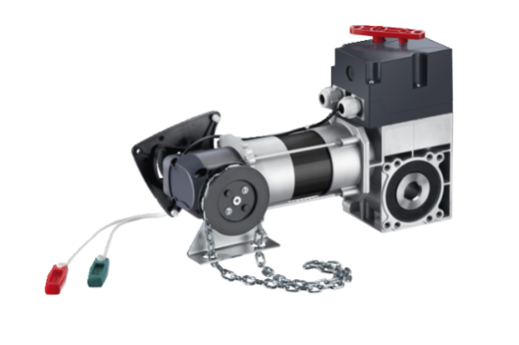 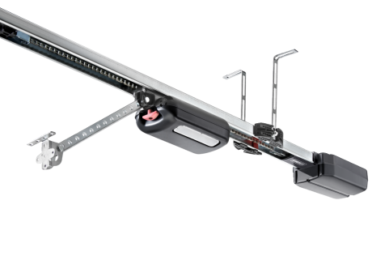
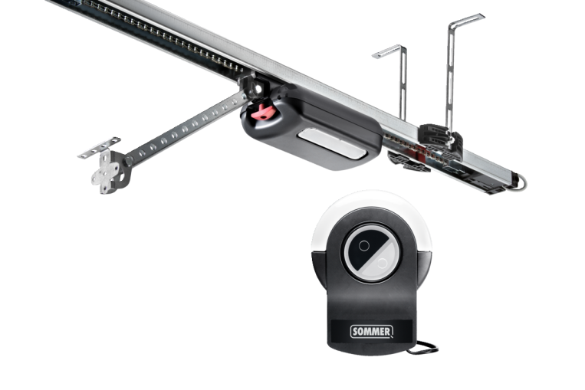
Основна за най – отгоре над текста
